Պայքար կիբերհալածանքի դեմ

Աշակերտները դիտում են թեման լավագույնս պատկերավորող տեսանյութ
https://www.youtube.com/watch?v=asTti6y39xI

Հարց 1

Ի՞նչ երևույթի ականատեսը եղաք մեր դիտած տեսանյութում:

Հնչող պատասխաններ՝
Ակնկալվող պատասխաններ՝ Տարբերվող արտաքինի պատճառով եղան նվաստացնող, ծաղրելի տեքստային հաղորդագրություններ, սպառնալիքներ, վիրավորական մեկնաբանություններ։ Անձի նկատմամբ կիրառվեց հոգեբանական տեռոր, հեգնանք, ծաղրանք, տարածվեցին բամբասանքներ:

Հարց 2

Ի՞նչ տեխնոլոգիաներ կիրառվեցին հալածանք իրականացնելու համար:

Հնչող պատասխաններ՝
Ակնկալվող պատասխաններ՝ Սոցիալական ցանցեր, SMS-ներ, էլեկտրոնային փոստ կամ այլ առցանց հարթակներ:
Հարց 3

Ուրիշ ի՞նչ նման օրինակներ կարող եք բերել և ինչպես կանվանեք տվյալ երևույթը:

Հնչող պատասխաններ՝
Ակնկալվող պատասխաններ՝ սմս հաղորդագրությունների մեսինջեր/չատի, էլ.փոստի, սոցիալական կայքերի, ինտերնետ ֆորումների, առցանց խաղերի հետ կապված օրինակներ․․․
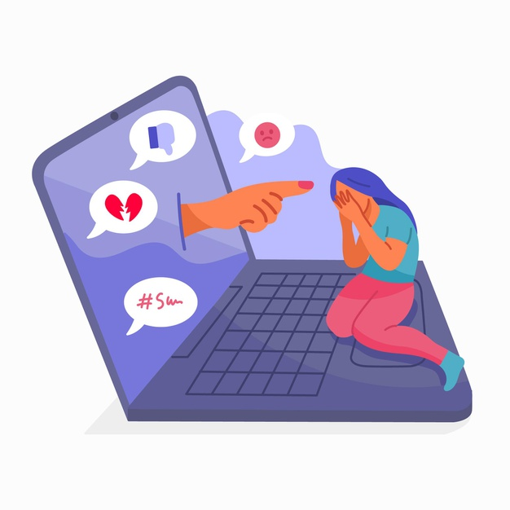
Տեղեկատվական տեխնոլոգիաների կիրառման միջոցով անձին ծաղրելը, վիրավորելը` առցանց կամ հեռախոսային հաղորդագրությունների ձևով, սոցիալական ցանցերում անձի մասին ծաղրական բովանդակությամբ տեղեկատվություն/լուսանկարներ տարածելը և այլն համարվում է կիբերհալածանք:
Հարց 4
Ի՞նչ ազդեցություն ունեցավ կիբեր հալածանքը տուժող երեխայի վրա, ովքեր են այն երեխաները որոնք կիբեր կռվարարություն են ցուցաբերում:

Հնչող պատասխաններ՝
Ակնկալվող պատասխաններ՝ Կիբերհալածանքն առաջացրեց հուզական և հոգեկան առողջության խնդիրներ, այդ թվում նաև դեպրեսիաներ ու անհանգստություն:
Այն անձինք, որոնք կանխամտածված կիբերբուլինգի են ենթարկում մեկ այլ անձի (Կիբերբուլի):
Հարց 5
Ովքե՞ր կանգնեցին տուժողի կողքին և հարթեցին իրավիճակը։
Հնչող պատասխաններ՝
Ակնկալվող պատասխաններ՝ Վստահելի մեծահասակը։ Սպառնալիքի վտանգ զգացող անչափահասներին (առցանց, կամ ցանցից դուրս) անհրաժեշտ է վստահելի մեծահասակի օգնությունը: Պետք է հիշել նաև, որ հետապնդում իրականացնող անձին նույնպես անհրաժեշտ է խորհրդատվություն, որպեսզի նման վարքը հետագայում չկրկնվի:
Հարց 6

Ինչպե՞ս վարվել, պայքարել այսպիսի իրավիճակներում:

Հնչող պատասխաններ՝
Ակնկալվող պատասխաններ՝ Պահպանել կիբերանվտանգության կանոնները։ Պետք է տեղի ունեցած միջադեպի մասին անհապաղ հայտնել վստահելի մեծահասակի և հնարավորության դեպքում նրանց ցույց տալ վիրավորական բովանդակությամբ նյութը: Երեխաները չպետք է իրենց զգան միայնակ կամ էլ մտածեն, որ ինքնուրույն կարող են լուծել խնդիրը:

- Տեղեկատվական տեխնոլոգիաների կիրառման միջոցով անձին ծաղրելը, վիրավորելը` առցանց կամ հեռախոսային հաղորդագրությունների ձևով, սոցիալական ցանցերում անձի մասին ծաղրական բովանդակությամբ տեղեկատվություն/լուսանկարներ տարածելը և այլն համարվում է կիբերհալածանք:

- Բոլոր տեսակի առցանց հետապնդումները սովորական ոտնձգությունների համեմատ ունեն շատ ավելի մեծ ազդեցություն, քանի որ նրանց հեղինակները կարող են անանուն լինել, մինչդեռ զոհերը ահաբեկումից փախչելու տեղ չունեն. անկախ զոհերի գտնվելու վայրից վիրտուալ աշխարհում նրանց կարող են հետապնդել անընդհատ` գիշեր, թե ցերեկ և թողած հետքը կարող է մնալ հավերժ: Սովորողներն պետք է կարողանան պատասխանատվություն ստանձնել իրենց գործողությունների համար, բայց այնուամենայնիվ հետապնդման փաստը խարխլում է անձի ինքնավստահության աստիճանը և ինքնագնահատականը:

Հանգման հիմնական կետեր՝

- Կիբեր-բռնությունը հաճախ տեղի է ունենում սոցիալական ցանցերի, SMS-ների կամ ակնթարթային հաղորդագրությունների, էլ. փոստի կամ ցանկացած այլ առցանց հարթակների միջոցով:
- Բուլինգը վտանգավոր է դպրոցահասակ երեխաների համար նաև այն պատճառով, որ նրանց մոտ հենց այս տարիքում է ձևավորվում ինքնաճանաչումն ու աշխարհընկալումը:
- Հալածվողը երբեք չպետք է արձագանքի վիրավորական բովանդակությամբ հաղորդագրությանը, քանի որ սա էլ ավելի կխրախուսի հետապնդողին շարունակել իր գործունեությունը:
- Խնդրի անցնցում կարգավորման համար անելիք ունեն և՛ ծնողները, և՛ կրթության ոլորտի ներկայացուցիչները, և՛ իրավապահ մարմինները։
- Դպրոցում տիրող միջավայրը չափազանց կարևոր է բոլոր աշակերտների համար, և այն մեծ ազդեցություն է թողնում նրանց հետագա կյանքի վրա:

Սովորողները բաժանվում եմ խմբերի։ Խմբերին կբաժանվեն նախօրոք կազմած տարբեր իրավիճակներ՝ երբ մարդկանց վնասում են դիտավորյալ կամ ոչ դիտավորյալ կերպով: Ուսուցիչը առաջարկում է խմբերին ընտրել իրավիճակներից երեքը և խմբի ներսում քննարկել այնտեղ ներկայացված իրավիճակը, որոշելով՝ արդյոք ներկայացված իրավիճակը կիբերբուլիինգ է, թե ոչ, ինչպե՞ս կմեկնաբանեն տվյալ իրավիճակը և ի՞նչ ելքեր կառաջարկեն։
Խմբերին տրվում է 4 րոպե այդ հարցերի շուրջ մտածելու և ճիշտ եզրահանգումներ անելու համար։

Տարբերակ 1
Տարբերակ 2
Տարբերակ 3
Տարբերակ 4

Հնչեցրած մեկնաբանություններ՝

Ակնկալվող գաղափարներ՝

ԱԳ1
Չպատասխանել հարձակվողին նույն կերպ և փորձել չպատասխանել խայթող մեկնաբանություններին և վիրավորանքներին։
ԱԳ2
Կիբերբուլինգը բացասական հոգեբանական ազդեցություն է թողնում մարդու վրա։
ԱԳ3
Չի կարելի մարդկանց ծաղրել արտաքին տեսքի, սոցիալական կարգավիճակի, սահմանափակ կարողությունների, կրոնական կամ գենդերային հատկանիշների պատճառով։

ԱԳ5
Ուրիշներին պետք է վերաբերվել, այնպես, ինչպես կցանկանայինք, որ ուրիշները վարվեն մեզ հետ:

Դասի ամփոփում՝

անցնել «Կիբերհետապնդում» օնլայն թեստը և պատասխանել հարցերին

